Game Design.exe

Game Design (Game loop):

* Me begynner basic: Med etx Implement movement, og hopp for to spillere
* Seinare begynner med Sprites og etter at vi har laga sprites så for movement og hopp så kan vi begynne med det basic at combat, det vil si block og slå.
* Selve banen kan også være her, me kan fleire baner for eksempel St.Olavs Kantine, Det Kvite Huset, Stalingrad
* Karakterer: Joe Biden, Donald Trump, Kanye West, Alex Jones, Joe Rogan, Shigeru Miyamoto, Mr Beast, Ryan Reynolds vs Ryan Gosling, Kim Jong Un, Dr Khlan, Barack Obama, Bruce Lee, Jackie Chan.

Game Design (Gameplay Features):

* Health og Health Bar, score osv osv.
* Sound design,
* Intro
* Game end screen

Game Design (Extra Features):

* Om vi får til alt ovenfor så kan vi begynne med å ha meir combat moves, dodge, kick, combo attack osv.
* Counterplay og takedowns (finishing moves).
* Singleplayer med NPC
* Obstacle

Game Design (Quality of Life):

* Karakter Select Screen
* Karakter Spesifikk Intro
* Karaktere har spesiske moves og personalitet (Lore)
* Projectiles: AK-47
* Emotes?
* Special Abilities

Game Design

Fancy Tabell for korleis må gjøre ting og korttid:

Sprites:

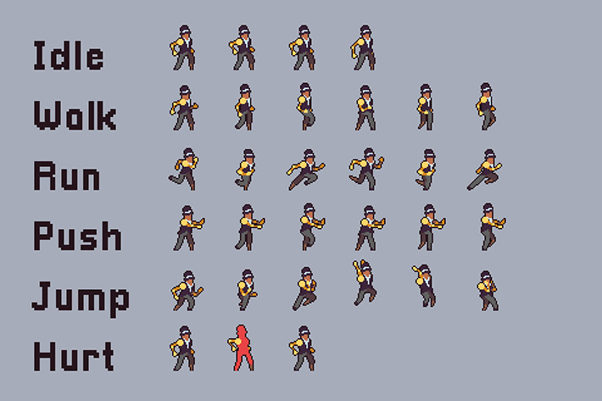

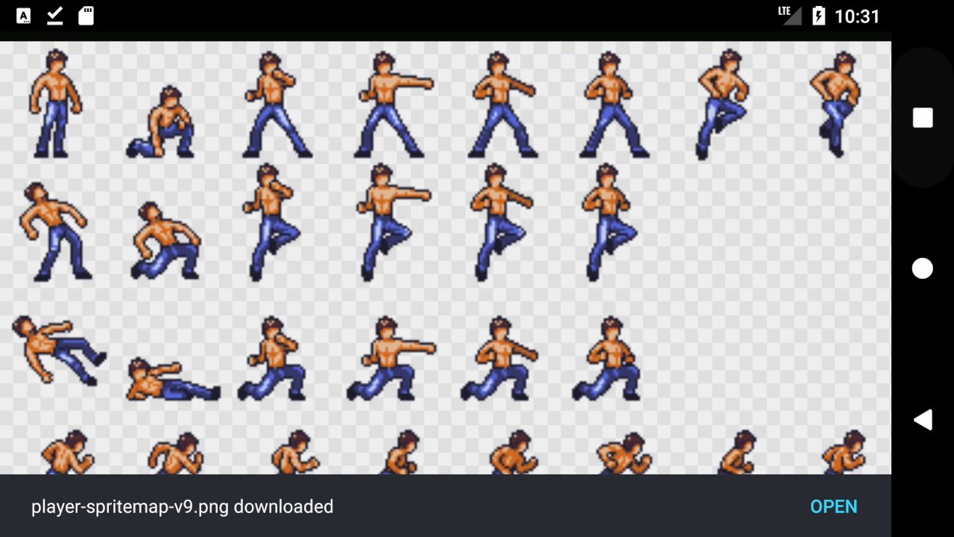

| Når | Kva |
| --- | --- |
| Torsdag | Main game features, movement, jump, to players, gravity |
| Fredag | Main game features, movement, jump, to players, gravity |
| Onsdag | Sprites and Sound |
| Torsdag | Combat and hitbox |
| Fredag | Combat and hitbox |
| Onsdag | If finished with prior objectives begin with:   * Special Moves * Counterplay * Takedown * Custom sound design for each character with character selector |
|  |  |
|  | Bonus:   * AK-47 Easter egg |